Гимназист

Привет от иностранцев

Что такое школа? Глупый вопрос, скажете вы. Школа – это место, где учатся дети, где они получают знания, читают, общаются, проводят много времени. Всё это вполне очевидные истины. Но школа – это ещё и место, которое трудно представить без учителей. Учителя – это, по-моему, основа школьной жизни. Ученики приходят в первый класс, каждый сентябрь, 11 лет подряд, меняют цифру в надписи на своем дневнике на очередную, а затем, сердечно поблагодарив своих учителей за всё, что они дали им в эти годы, благополучно продолжают свой путь по жизни. А мы, учителя, остаёмся…

Часто приходит мысль, особенно на выпускных вечерах: что же дальше? Кто придёт на смену этим заводным, звонкоголосым, непоседливым, неутомимым и любознательным? И приходят снова такие же шумные и шустрые, задающие тысячи вопросов сорванцы.

А вы, наши ученики, нас видите какими?

Эта маленькая статья в школьной газете – попытка познакомиться с вами поближе. Сегодня мне хотелось бы представить вам кафедру иностранных языков. “Let us introduce ourselves,” – как говорят англичане. Мои коллеги заполнили небольшую анкету, с помощью которой я попробую создать собирательный образ учительницы иностранного языка гимназии.

Итак, пусть её зовут Mrs. Smith. Это дама среднего роста, примерно 46 лет. Она работает в школе уже почти 23 года. В книжном шкафу вы найдёте её любимые книги: «Граф Монте-Кристо» (А. Дюма), «Ярмарка тщеславия» (У.Теккерей), «Сага о Форсайтах» (Д. Голсуорси), «Собор Парижской богоматери» (В.Гюго), «Портрет Дориана Грея» (О.Уайльд), «Повести Белкина» (А.Пушкин), а также много детективов, приключенческой, исторической и справочной литературы. В её гардеробе одежда практически всех цветов, но больше всего она любит красный. В свободное время Mrs. Smith много читает, рукодельничает, разводит цветы, разгадывает кроссворды и смотрит TV. Её любимые фильмы: «Девчата», «Свинарка и пастух», «Андрей Рублёв», «Любовь и голуби», «Граф Монте-Кристо», «Храброе сердце» с Мэлом Гибсоном, «Красотка» с Джулией Робертс, «Унесённые ветром», а также кинокомедии и старые лирические фильмы. Ещё она занимается фитнесом и танцами, но самое экзотическое её хобби – это коллекционирование чайных и кофейных чашек. Она хорошо готовит, на её столе вы можете увидеть пельмени и рыбные блюда, курицу и окрошку, зимний салат и винегрет. Ну а когда возиться на кухне нет времени, Mrs. Smith предпочитает a cup of tea.

Впрочем, если серьёзно, то наша кафедра – одна из самых многочисленных в гимназии. Наш совокупный возраст – 418 лет, а педагогический стаж – 209 лет, т.е. полжизни мы провели в школе! На всех у нас 14 собственных детей (8 девочек и 6 мальчиков), 3 внука, 2 внучки и 1 правнук (у Раисы Андреевны Быковой)! Большинство из нас коренные слобожанки, а Галина Николаевна Шкаредная родилась за границей – в Эстонии, в Таллинне. Четверо из моих коллег окончили школу №7, двое – школу №9 (лицей). Восемь из нас получали высшее образование в Кирове, а Татьяна Викторовна Криницына училась в Пермском государственном университете. Трое из учителей иностранного языка появились на свет в год змеи, двое – в год тигра, и знаки зодиака у нас самые разные: овен (2 чел.), стрелец (2), дева (2), рыба (2), весы (1).

Однако это всё статистика и цифры,а за ними стоят реальные женщины – жены и мамы, которые каждый вечер приходят с работы домой, где ждут их близкие и любимые. Наверное, каждый из вас, дорогие гимназисты, мечтает, чтобы в семье было уютно и спокойно, чтобы ваша мама улыбалась чаще. Вот и нашим детям не нравится, когда мы приносим из школы нервозность и плохое настроение. Они хотят видеть нас дома весёлыми и жизнерадостными. Пожалуйста, не забывайте об этом! А мы также будем встречать вас каждый день в нашей гимназии, учить уму-разуму, чтобы когда-нибудь услышать от вас спасибо

От имени и по поручению учителей кафедры иностранного языка Т.В. Чистоусова

2010 – УЧИТЕЛЬСКИЙ ГОД

« Никакие технологии не заменят хорошего

педагога» (В.В.Путин). Как же это верно! Во все времена учитель – незаменимый человек! Все мы – ученики своих учителей. Ребятам нашей гимназии, считаю, повезло, что их учат творческие, профессиональные, неравнодушные учителя. Ведь значимость школьных лет в становлении каждого человека очень велика.

59 педагогов гимназии ежедневно вкладывают свою душу, свои знания, умения в учеников, 28 из них имеют высшую квалификационную категорию, 18 – награждены значком «Отличник народного просвещения» и нагрудным знаком «Почётный работник общего образования», четырём присвоено Почётное звание «Заслуженный учитель Российской Федерации» (Т.Л.Двоеглазова, Л.А.Копысова, З.П.Сергеева, Н.А.Ситникова).

Сегодня я хочу обратиться к гимназистам. Дорогие ребята! Считаю, что именно от вас зависит, состоится Год учителя по-настоящему, когда каждый педагог будет чувствовать это каждый день на работе, или пройдёт формально. Ваше ответственное отношение к учёбе, ваше достойное поведение, ваши успехи и внимательное отношение – всё это и будет самым большим подарком учителям в Год учителя! Очень на вас надеюсь!

А коллегам хочется пожелать: пусть в ваших глазах всегда горит свет оптимизма от ощущения нужности своей работы, от убеждения, что выбор профессии был верным! Директор гимназии

Злата Александровна Баранова

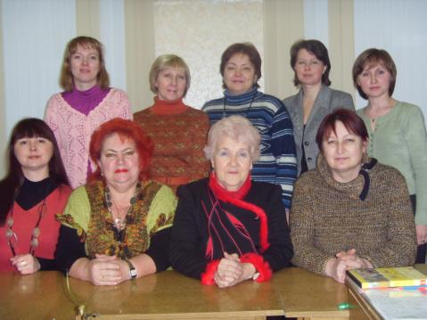

Кафедра иностранных языков



Кафедра иностранных языков

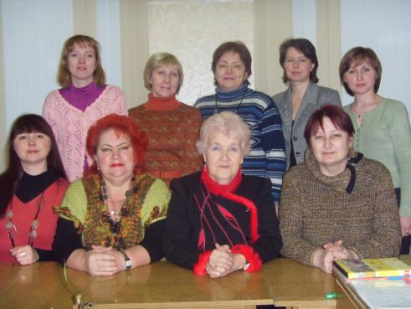

Кафедра иностранных языков

Кафедра иностранных языков гимназии

Издание МОУ гимназия г. Слободского № 4, 2010

№ 4

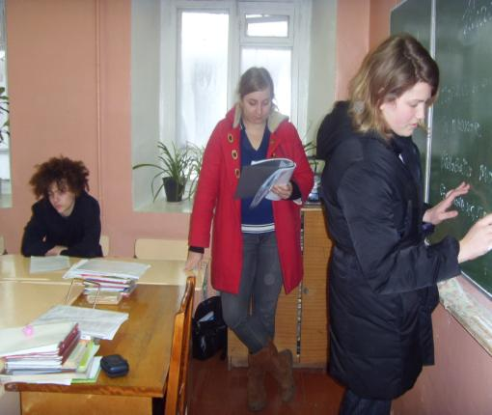 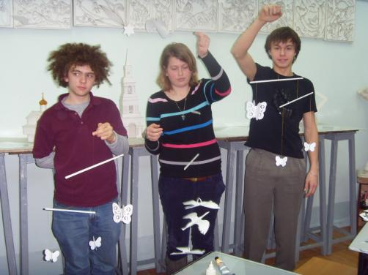

Приключения американцев в гимназии.

Однажды, проходя мимо 11 А класса, я увидела незнакомые лица. Сначала подумала, что просто новые ученики пришли в одиннадцатые классы, поэтому вокруг них такой ажиотаж, но присмотревшись, поняла, что стиль у незнакомцев какой-то не совсем наш, русский. И действительно, они оказались иностранцами.

10 декабря в зале библиотеки состоялась пресс-конференция с американскими школьниками: Акейши Эрин Куинлан (или Элис), Кэйтли Линн Петзел и Девидом Сандерсом Галиком. Несмотря на то, что ребята уже неплохо понимают русский, все же родной английский им ближе, поэтому Анжелика Александровна Рысева помогала преодолевать языковой барьер и была для ребят не только переводчиком, но и, можно сказать, русской мамой. Американские школьники приехали в Россию с целью изучения русского языка. Участниками программы обмена стали еще 2 города России: Гатчина и Казань. В Кирове 5 студентов обучаются в Вятской гуманитарной гимназии и Кировском экономико-правовом лицее. Все студенты от 16 до 19 лет.

Программа пребывания американцев в нашем городе была очень насыщенной. Они побывали в музеях, познакомились с историей Слободского, посетили ДХШ и заглянули в городскую библиотеку имени Грина, где им показали русские книги. Академическая программа состояла из так называемого «погружения в среду», с помощью которого они изучали язык на повседневном уровне. С удовольствием ребята говорили о зиме, наших народных и национальных праздниках, Конституции РФ, рисовали герб и флаг. Дети очень добросовестные и трудолюбивые. Как говорит А.А.Рысева, до этого у нее был опыт обучения русскому языку как иностранному, но только с одним ребенком, с несколькими же работать намного сложнее, так как они могут заговорить между собой на родном языке.

Иностранцам понравилась наша система обучения тем, что учебные предметы в течение дня различные, у них же весь день изучается один предмет.

Жили американцы в семьях своих временных одноклассников, поэтому живое общение вне стен гимназии и активный отдых им были обеспечены. Они даже успели сходить на каток и в настоящую русскую баню. Небольшие сложности возникли только с питанием, так как девушки – вегетарианки, но, по словам семей, где проживали студентки, это было даже хорошо, потому что они устроили себе и своим близким разгрузочные дни.

Внешкольная жизнь ребят в Америке тоже насыщенна. Дэвид играет на фортепиано и тромбоне, что он прекрасно продемонстрировал во время пресс-конференции. Кэйтли предпочитает активный отдых, 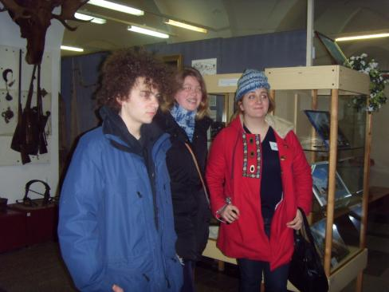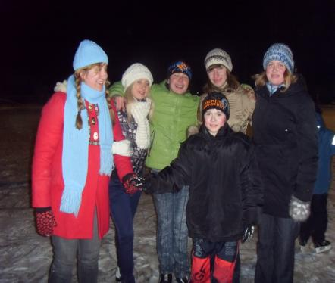

любит играть в теннис, Элис нравится смотреть дома фильмы и гулять с друзьями.

Быстро пролетела неделя, ребята уехали в Киров продолжать свое обучение в Вятской гуманитарной гимназии, а мы с нетерпением ждем новых американских гостей в феврале…

Тимшина Ирина, 9 Б класс.

Неделя, которую я никогда не забуду…

В декабре 2009 года наша гимназия принимала гостей из США по программе изучения русского языка и культуры. Один из участников программы, семнадцатилетний Дэвид Галик, стал на неделю моим гостем. Дэвид оказался потрясающе интересным человеком. Он много читает, любит музыку, прекрасно играет на фортепиано и тромбоне, сам пишет музыку. За три месяца проживания в России он неплохо научился понимать русский язык и говорить на нем. Общались мы только на русском, лишь иногда Дэвид прибегал к словарю. Он много рассказывал о своей стране, о своей семье. Уровень жизни у них гораздо выше, чем у нас. Это очень бросается в глаза, когда смотришь на фотографии, которые Дэвид привез с собой и показывал мне. Но, я думаю, несмотря на это, у нас ему очень понравилось. Мы ходили по музеям, посещали музыкальную, художественную школы. Так получилось, что приезд американских ребят совпал с выборами президента гимназии, и Дэвид принимал активное участие в этом мероприятии.

В стенах гимназии Дэвид был не очень общительным, немного скованным, как будто стеснялся чего-то, но дома это был совершенно другой человек. Мы много общались, веселились, ходили с друзьями на каток. Но больше всего ему понравилась русская баня с парилкой и веником из березы. Я думаю, для него это был настоящий экстрим: ведь у них нет такого, да и вообще не принято ходить группой куда-то голышом.

Ему понравился наш тихий, старинный, с множеством храмов город. Мы подружились, прекрасно проводили время, жаль только, что этого самого времени было очень мало. А мне так хотелось сводить его в спортивную школу, познакомить с друзьями, тренером, показать, как мы играем в баскетбол…

Быстро пролетела неделя. Вспоминаю все как небольшое, но очень приятное приключение. Не только Дэвид чему-то учился у нас, я тоже многое открыл для себя, много узнал. И вообще, это так здорово, что у нас появилась возможность общаться с ровесниками из других стран!

Черняев Никита, 11 класс А.

Наши увлечения

Что такое ККШ?

Часто в своей жизни мы ограничиваем себя двумя узкими кругами общения – друзья и одноклассники. Как правило, это люди, с которыми мы видимся каждый день, общаемся. У каждого из нас свои интересы, свои цели.…А бывает так, что хочется пообщаться с теми, чьи интересы близки твоим, с кем ты делаешь общее дело. Именно с такими людьми можно встретиться в заочной краеведческой школе, основанной на базе Кировского центра детско-юношеского туризма и экскурсии в г. Кирове. Как правило, 3 раза в год в ККШ проходят сессии. Студенты (т.е. мы, школьники) с преподавателями живут в общежитии, так что это не только способ приумножить свои знания, но и возможность немного подготовиться к будущей жизни студента. Те же бессонные ночи (подготовка к сдаче предмета или защите), типичный для студента пустой желудок (ужин – в 18 00, а позже – или походы в магазин, или героические вылазки на кухню). Хотя лучше обо всем по порядку…

Поступая на 1 курс ККШ (обучение длится 2 года, т.е. 6-7 сессий, а поступают дети в возрасте от 12 до 15 лет), учащийся сразу выбирает для себя специальность – журналист, гид, делопроизводитель или музейный работник. В ККШ нет привычной для нас математики или географии, зато изучаются, например, генеалогия, историческое краеведение, логика, право, социология и др. На третьем курсе появляется подготовка к ЕГЭ по гуманитарным предметам (русский язык, история, литература, обществознание). Также обязательным условием учебы в краеведческой школе является выполнение исследовательской работы, тема которой непосредственно связана с историей малой родины студента – района, города, села и т.п. В программу обучения входит работа в Областной библиотеке им. Герцена, в архивах ГАКО и ГАСПИКО, сотрудничество с газетами, музеями и др. На последней сессии второго курса проходит предварительная защита работы, а уже на выпускной, седьмой, сессии – защита работы и получение удостоверения. Жизнь студентов насыщенна: лекции с 9. 00 до 19 30, а иногда и дольше, посещение музеев, кино, театров и пр. Да и в самом общежитии не соскучишься: всю ночь сидишь с однокурсниками, рассказываешь анекдоты, истории…Сны досматриваешь на утренних лекциях. Но все когда–то заканчивается, пять дней сессии пролетают незаметно. Обещаешь друзьям, что будешь звонить, писать, но все нет времени.…И так от сессии до сессии. Не забывайте своих друзей!

Полина Комаровских, 3 курс ККШ

17 декабря, в СК «Олимпийский», состоялся всероссийский Форум победителей, в котором приняли участие 20 000 одарённых молодых людей. Среди них были и наши гимназисты – Шамиль Султанахмедов и Кирилл Копылов.

Шамиль известен, прежде всего, своими спортивными достижениями – он воспитанник секции дзюдо ДЮСШ г. Слободского.

Кирилл увлечен науками. Он является призером заключительного этапа Всероссийской олимпиады школьников по химии в г. Архангельске в 2009 году, в числе кандидатов в сборную команду РФ по подготовке к международной естественнонаучной олимпиаде (юниоры) на учебно-тренировочных сборах на базе Московского физико-технического института имел высокий рейтинг. Занятия на учебной базе крупного ВУЗа, в лабораториях химии, физики и биологии под руководством ученых – подарок судьбы для ученика из провинции. Но подарок, заслуженный кропотливым трудом юноши, помощью учителей и, конечно, родителей. Полученные знания Кирилл в качестве капитана команды Кировской области применил на 17 Всеукраинском турнире юных химиков в г.Сумы, о чем свидетельствует Диплом 3 степени. Правительством области на текущий учебный год Кириллу назначена стипендия «Для обучающихся, проявивших выдающиеся способности в учебе, а также лауреатов и призеров международных, всероссийских, региональных и областных олимпиад и конкурсов», присуждено звание «Стипендиат Детского Фонда».

Наталья Геннадьевна Пахтусова,

зам. директора

Поздравляем победителей и призёров регионального этапа Всероссийской олимпиады школьников*.*

Анисимов Евгений (10А) - православная культура;

Блинова Анастасия (9А) - литература;

Силина Екатерина (11А) – русский язык;

Копылов Кирилл (10А) – биология и химия.

Поздравляем дипломантов международной лингвистической игры «Русский медвежонок»

Кушнина Софья (7А) – диплом 2 степени;

Копылов Кирилл (10А) - диплом 2 степени;

Блинова Анастасия (9А) - диплом 3 степени.

Спасибо учителям: Сергеевой З.П., Копысовой Л.А., Кайсиной Л.Г., Двоеглазовой Т.Л., Михеевой О.Ю., Ситниковой Н.А. за подготовку учащихся.

По всем вопросам

*План мероприятий МОУ гимназия*

*г. Слободского на 3 четверть*

|  |  |
| --- | --- |
| *Дата* | *Мероприятие* |
| С 26.01 – 20.04 | 3 областная акция «Хочу строить будущее России» (10кл.) |
| 26.01 | Литературно – музыкальная композиция «Помним войну» (8-10кл.) |
| 1.02 | Городской конкурс рождественских композиций (6 кл.) |
| 6.02 | Вечер встречи выпускников |
| 14.02 | День влюблённых |
| 15.02 -20.02 | Конкурсно - развлекательная программа «Армейская служба» (1 -4, 5-6 кл.) |
| 18 -19.02 | «Лидер 21 века» - городской конкурс лидеров детских и молодёжных организаций. |
| 1.03-7.03 | Конкурс стихотворений о Великой Отечественной войне |
| 8.03 | День весны – 8 Марта |

По всем вопросам обращаться к педагогу – организатору

Зверевой Антонине Валентиновне

*Каникулы прошли, а воспоминания остались…*

На зимних каникулах после Нового года мы с ребятами и нашим классным руководителем Абатуровой Н. В. ездили в Великий Устюг. Впечатлений – масса! Мне очень понравилось ехать на поезде, ходить по вотчине Деда Мороза. В зимнем саду мы увидели красивые растения. А какой необычный, сказочный дом у Деда Мороза! Нам провели экскурсию по всем его комнатам, мы любовались его нарядами.

С нами проводили мастер-класс. Мы рисовали на кусочке бересты тюльпан, а потом покрывали его лаком. Водили нас и на почту, где мы видели множество писем от ребят и даже от взрослых со всех уголков нашей Родины.

На память об этой поездке мы купили много сувениров, будем смотреть на них и вспоминать, как здорово было у Деда Мороза!

Загоскина Маша, 5А класс

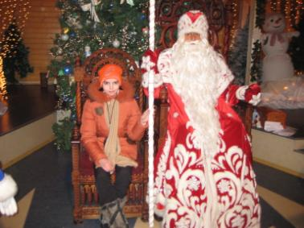

На уроках краеведения я узнаю много нового и интересного о своём родном крае. Татьяна Юрьевна очень хорошо объясняет новый материал, подробно отвечает на все вопросы. Она задаёт очень интересные домашние задания. Я люблю эти уроки, потому что их ведёт такой учитель.

Анастасия Редькина, 5Б кл.

Галина Николаевна – очень мудрый и справедливый учитель. Когда нужно, поправит ответ и поможет, отметку поставит правильную. У Галины Николаевны большой опыт и умение ладить с учениками.

Юлия Масленникова, 5Б кл.

В начале 5 класса мы многого не умели. Вениамин Степанович научил нас забивать гвозди, пилить лобзиком, сверлить. Он добрый, всегда поможет, объяснит, посоветует. Нужно обладать таким терпением, чтобы всем объяснять, как и что делать.

То, что нам преподают на уроках технологии, нам пригодится в жизни: построить баню, сделать игрушки, ремонт, что-нибудь починить.

Я очень люблю этот предмет и с нетерпением жду урока.

Михаил Санников, 5Б кл.

Газета распространяется бесплатно Тираж 50 экземпляров

Редколлегия: Комаровских Полина, 9Б кл., Тимшина Ирина, 9Б кл., Черняев Никита, 11А кл., Загоскина Маша, 5А кл., Н.Г Пахтусова., Т.В. Чистоусова, Дунаева Саша, 5Б кл., Шихова Лиза, 5Б кл., Редькина Настя, 5Б кл., Мерзлякова Катя, 5Б кл., Масленникова Юля, 5Б кл., Санников Миша, 5Б кл.

Пятиклассники об уроках и учителях

Людмила Алексеевна доступно объясняет на уроках новый материал. Она учит детей правильной речи, грамотному письму, верному произношению. Людмила Алексеевна – очень начитанный человек. На уроках литературы она интересно рассказывает о разных авторах и их произведениях. Людмила Алексеевна добрая, но требовательная, порой строгая, но справедливая учительница.

Александра Дунаева, 5Б кл.

Людмила Алексеевна никогда не ставит плохие отметки за домашнюю работу, а просит переделать, выучить и рассказать на следующем уроке. Не каждый учитель даёт время и шанс переделать домашнее задание.

Елизавета Шихова, 5Б кл.

Технология – мой любимый предмет. А на кружке мы обучаемся шитью на машинах. Если что-то не получается, Светлана Алексеевна обязательно поможет. Шить для меня теперь – одно удовольствие!

Влада Нестерова, 5Б кл.

История – очень интересный предмет. На этих уроках можно узнать много нового о событиях прошлого, известных личностях. Любовь Григорьевна интересно рассказывает, много знает, она добрая. Наверное, поэтому урок истории проходит незаметно.

Екатерина Мерзлякова, 5Б кл.

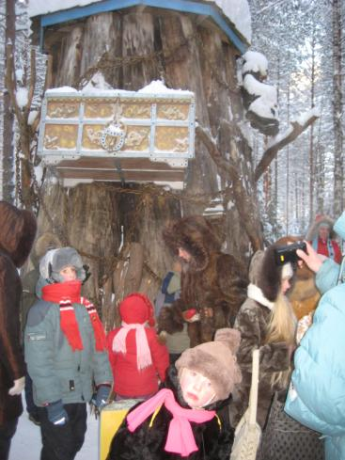

Учредитель МОУ гимназия г. Слободского

Главный редактор Сергеева Зоя Петровна

Технический редактор Соловьёва Елена Витальевна

613150, г. Слободской, ул. Ленина, 77

Телефон: (8332) 4-22-30, <http://www.gimslob.narod.ru>